TKK IA Y
Pohjarakennus ja maamekaniikka

EXCURSIO TAMPEREELLE PE 24.10.2008 KLO 9:00-24…

Lähdemme perjantaina 24.10.2008 tutustumaan Tampereen Teknillisen Yliopiston Rakennetekniikan laitoksen Maa- ja pohjarakenteet-yksikön toimintaan sekä vierailemme paikkakunnan pohjarakennustyömailla.

Lähtö Otaniemestä R-talon edestä bussilla klo 9:00…paluu noin klo 24.

Mukaan mahtuu 30 ensimmäiseksi ilmoittautunutta. Ekskursio on suunnattu
Rak-50.3125 Maamekaniikan erikoisopintojakso opiskelijoille ja muillekin geotekniikan aktiiviopiskelijoille.

Tarjolla on ruokaa ja juomaa, laboratorio- ja työmaavierailuja sekä savusauna.
Sponsoreina mm. RIL, Suomen Geoteknillinen Yhdistys SGY, Ramboll, TTY…

Lisätietoja ja ilmoittautuminen Matti Lojander tai Henry Gustavsson.

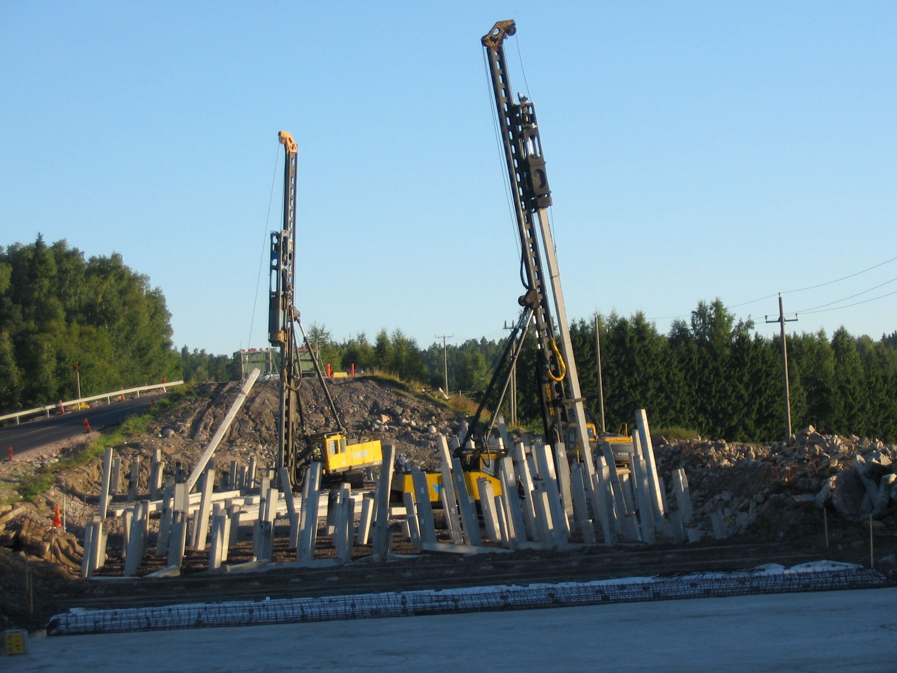
EXCURSIO TAMPEREELLE PE 24.10.2008

NIMI | SÄHKÖPOSTI

